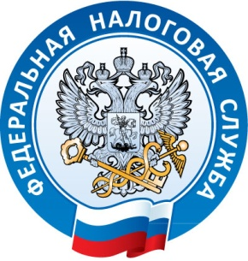

Межрайонная ИФНС России № 5
по Республике Крым
с. Мирное ул. Белова 2а
тел. (3652) 667-640

19.07.2021

А Вы ещё не самозанятый?
Межрайонная ИФНС России № 5 по Республике Крым напоминает, что уже год на территории Республики Крым существует специальный налоговый режим «Налог на профессиональный доход».
Налоговый режим предполагает отсутствие необходимости регистрации в качестве ИП, предоставления отчетности, применения касс. Позволяет легально вести бизнес и получать доход от подработок без рисков получить штраф за незаконную предпринимательскую деятельность.
Преимущества налогового режима:
- Декларацию представлять не нужно. Учет доходов ведется автоматически в мобильном приложении.
- Не надо покупать ККТ. Чек можно сформировать в мобильном приложении «Мой налог».
- Нет обязанности уплачивать фиксированные взносы на пенсионное и медицинское страхование.
- Можно работать без регистрации в качестве ИП. Доход подтверждается справкой из приложения.
Налог начисляется автоматически в приложении. Уплата — не позднее 25 числа следующего месяца.
- 4% — с доходов от физлиц. 6% — с доходов от юридических лиц и ИП. Других обязательных платежей нет.
- Регистрация без визита в инспекцию: в мобильном приложении, на сайте ФНС России, через банк или портал государственных услуг.
- Зарплата не учитывается при расчете налога. Трудовой стаж по месту работы не прерывается.
- Позволяет легально вести бизнес и получать доход от подработок без рисков получить штраф за незаконную предпринимательскую деятельность.
Подробнее о данном налоге и порядке регистрации можно узнать на официальном сайте ФНС России.

Начальник МИФНС России
№ 5 по Республике Крым
В. В. Мешкова

